Table des matières

Introduction 4

CHAPITRE 1 Présentation du projet 5

1 Introduction 6

2 Généralités sur le web 6

2.1 Internet 6

2.1.1 Définition 6

2.1.2 Histoire d'Internet 6

2.1.3 Les services d'internet 7

2.2 Web 7

2.2.1 Définition 7

2.2.2 Évolution du web 7

2.2.3 Les pages web Statique Vs Dynamique 8

2.2.4 Quel type nous utilisons 9

2.2.5 Les technologies populaire du web 9

2.2.6 Quelques applications du web 10

3 L'apprentissage électronique 10

3.1 Définition 10

3.2 L'impact de l'apprentissage électronique dans l'enseignement 10

3.3 Avantages de l'apprentissage électronique 11

3.4 Les inconvénients de l'apprentissage électronique 12

4 Présentation du projet 12

Conclusion 13

CHAPITRE 2 Etude préliminaire et spécification des besoins 15

1 Introduction 16

2 Étude de l’existant 16

2.1 Site Web de l'Université de Constantine 2 16

2.1.1 Organisation du site 17

2.2 Faculté des Nouvelles Technologies 18

2.3 La plateforme e-learning du site 18

2.3.1 Organisation de la plateforme 18

2.3.2 Fonctionnalité de la plateforme 19

2.3.3 Critiques 19

3 Analyse des besoins 19

3.1 Questionnaire aux étudiants de NTIC 19

3.1.1 Résulta du Questionnaires 25

4 Discussions des résultats 28

5 Solutions proposées 29

Conclusion 30

CHAPITRE 3 Conception de l’application 31

1 Introduction 32

2 Cahier des charges 32

2.1 Les fonctionnalités de base 32

2.1.1 Les besoins fonctionnels 32

2.1.2 Les besoins non fonctionnels 33

2.2 Les fonctionnalités optionnelles 33

2.2.1 Les besoins fonctionnel optionnel 33

2.2.2 Les besoins non fonctionnels 34

2.3 Conditions d'utilisation 34

2.4 Identifications des acteurs 34

3 Diagramme du cas d’utilisations 36

3.1 Description textuelle des cas d'utilisation 37

4 Diagramme des séquences 47

Références 50

# Introduction

# CHAPITRE 1 Présentation du projet

# Introduction

L’Internet a complètement changé le cours de notre vie. Il a ouvert un monde de possibilités comme le shopping, les communications, la publicité et bien plus encore, n'importe quand, n'importe où, sans aucune contrainte.

Une des utilisations d’Internet qui nous intéresse dans notre recherche est l'apprentissage électronique.

Dans ce chapitre, nous allons présenter quelques généralités sur internet et le web. Ensuite nous allons présenter le concept d’apprentissage électronique, son impact sur l’enseignement, ses avantages ainsi que ses inconvénients. Nous terminerons ce chapitre par une présentation de notre projet de fin d’étude.

# Généralités sur le web

Dans cette section, nous allons définir l’Internet et ses applications. Ensuite, nous allons introduire le Web et ses concepts de base.

## Internet

Nous mentionnerons brièvement la définition, l'historique et certaines applications d'Internet.

### Définition

Internet est un réseau informatique mondial constitué d'un ensemble de réseaux nationaux, régionaux et privés. L'ensemble utilise un même protocole de communication (1).

### Histoire d'Internet

L'Internet a été conçu par l'Agence de Projets de Recherche Avancée (ARPA) du gouvernement des États-Unis en 1969 et a d'abord été connu sous le nom d'ARPANET. L'objectif initial était de créer un réseau qui permettrait aux utilisateurs d'un ordinateur de recherche d'une université de parler aux ordinateurs de recherche d'autres universités. Un avantage secondaire de la conception d'ARPANET était que, parce que les messages pouvaient être acheminés ou déroutés dans plus d'une direction, le réseau pouvait continuer à fonctionner même si des parties de celui-ci étaient détruites en cas d'attaque militaire ou autre catastrophe. (2).

### Les services d'internet

Voici les principaux services offerts par Internet :

* Visualisation de pages Web avec le Protocol HTTP.
* Transferts de fichiers avec le Protocol FTP.
* Transferts de courriers électroniques (e-mail) avec le Protocol SMTP.
* Récupération des e-mails sur le serveur avec le Protocol POP.
* Forums de discussions en temps différés avec le Protocol [NNTP](http://www.viviani.org/cours/util_int/internet/3ppserv.html#nntp).
* Dialogue en temps réel avec le Protocol IRC.

## Web

Nous présentons dans cette partie la définition du web et son évolution, puis la différence entre les pages statiques et dynamiques. À la fin nous parlerons de ses technologies et applications

### Définition

Le World Wide Web (WWW), soit littéralement "toile mondiale" Il s'agit d'un système hypertexte fonctionnant sur le réseau internet. Les pages disponibles sur le web sont liées entre elles par des liens hypertextes, ce qui représente métaphoriquement la toile d'araignée, cette métaphore étant à l'origine du nom. (3).

### Évolution du web

Les experts divisent l'évolution du web en 4 phases :

1. **Web 1.0 :** Les experts appellent Internet avant 1999 " web en lecture seule". Le rôle de l'utilisateur se limitait à la lecture des informations qui lui étaient présentées.
2. **Web 2.0 :** Le manque d'interaction active des utilisateurs communs avec le Web a conduit à la naissance du Web 2.0. L'année 1999 a marqué le début d'une époque de lecture écriture et publication.
3. **Web 3.0 :** L'expression Web 3.0 est utilisée pour désigner le Web qui suit le Web 2.0 et constitue l'étape à venir du développement du World Wide Web.
4. **Web 4.0 :** Ce n'est pas vraiment une nouvelle version, mais une version alternative de ce que nous avons déjà. Le Web devait s'adapter à son environnement mobile. Web 4.0 connecte tous les périphériques dans le monde réel et virtuel en temps réel.(4)

### Les pages web Statique Vs Dynamique

Il y a deux types de pages web :

#### Les pages web statiques :

Les pages Web statiques sont également connues sous le nom de page Web plate ou fixe. Ils sont chargés sur le navigateur du client exactement comme ils sont stockés sur le serveur Web. Ces pages Web contiennent uniquement des informations statiques. L'utilisateur peut seulement lire l'information mais ne peut faire aucune modification ou interagir avec l'information.(5).

#### Les pages web dynamiques :

Les pages web dynamiques montrent différentes informations à différents moments. Il est possible de modifier une partie d'une page Web sans charger la totalité de la page Web. Cela a été rendu possible grâce à la technologie Ajax. (6).

### Quel type nous utilisons

 Logiquement nous utilisons des pages web dynamiques pour afficher le contenu qui va changer en fonction de l'utilisateur, du temps et d'autres facteurs.

### Les technologies populaire du web

Comme nous le savons, le web a un grand nombre de langages de programmation et de Framework. Nous allons présenter ceux qui sont très populaires.

#### Côte client :

**Langage :** HTML, CSS, JavaScript...etc.

**Framework:** JQuery, ReactJs, VueJs, AngularJs, Angular...etc.

#### Côte serveur :

**Langage :** Java, PHP, C#, Ruby, Python…etc.

**Framework :** Java EE, Laravel, ASP.NET, Ruby on Rails, Django...etc.

#### SGBD :

Il existe plusieurs SGBD compatible avec le web :

* **Oracle** : C'est le SGBD le plus célèbre, le plus complet et le plus puissant dans les SGBD relationnels.
* **Microsoft SQL Server** : on l'utilise souvent en combinaison avec ASP.NET, bien qu'on puisse l'utiliser avec n'importe quel autre langage.
* **MySQL :** un SGBD libre, gratuit et facile à utiliser.
* **PostgreSQL :** Il propose des fonctionnalités plus avancées. Parfois comparé à Oracle.

#### Application web mono-page :

Une application mono-page est une application qui fonctionne dans un navigateur et qui ne nécessite pas de rechargement de page en cours d'utilisation. (7).

### Quelques applications du web

Les utilisations du web sont très vastes, mais voici quelques applications :

* Le commerce électronique (Les achats online).
* La publicité.
* La recherche.
* Les Loisirs.
* Les réservations en ligne.
* Blogging.
* Les réseaux sociaux
* L’apprentissage électronique

# L'apprentissage électronique

Dans cette section, nous allons présenter l'apprentissage électronique et son impact sur la qualité de l'apprentissage. Nous allons parler également de ses avantages et de ses inconvénients.

## Définition

C’est l'apprentissage en utilisant des technologies électroniques pour accéder à un programme éducatif en dehors d'une salle de classe traditionnelle. Dans la plupart des cas, il se réfère à un cours, un programme ou un diplôme délivré entièrement en ligne (8).

## L'impact de l'apprentissage électronique dans l'enseignement

L'apprentissage électronique est devenu un sujet d'actualité dans l'industrie de l'éducation et répond aujourd'hui aux besoins des apprenants modernes. L'introduction de technologies a stimulé l'interaction entre les apprenants dans la classe. L'apprentissage électronique a une vaste présence dans presque tous les domaines.

Prenez par exemple, la langue anglaise. Les enseignants utilisent aujourd'hui différentes techniques comme des coupures de films, des publicités, des commentaires, des textes dramatiques et plus encore. Non seulement cela rend la séance beaucoup plus intéressante que l'ancien style de livre, mais elle garde aussi l'apprenant attentif pendant le cours (9).

## Avantages de l'apprentissage électronique

L’apprentissage électronique a beaucoup d’avantages qui sont :

* Possibilité de lier les différentes ressources dans plusieurs formats différents.
* C'est un moyen très efficace de dispenser des cours en ligne.
* En raison de sa commodité et de sa flexibilité, les ressources sont disponibles partout et à tout moment.
* Tout le monde, qui étudie à temps partiel ou travaille à plein temps, peut profiter de l'apprentissage électronique.
* L'apprentissage sur le Web favorise un apprentissage actif et indépendant.
* Comme vous avez accès au net 24x7, vous pouvez vous entraîner à tout moment et de partout.
* C'est une option très pratique et flexible, par-dessus tout, vous ne devez dépendre de personne pour rien.
* Non seulement vous pouvez vous entraîner sur une base quotidienne, mais aussi le week-end ou chaque fois que vous avez le temps libre pour. Il n'y a pas de règle dure et rapide.
* Grâce à des forums de discussion, vous êtes en mesure d'interagir avec tout le monde en ligne et aussi effacer vos doutes le cas échéant.
* Les instructions vidéo qui sont fournies pour l'apprentissage audio et vidéo peuvent être rembobinées et vues et entendues encore et encore si vous ne comprenez pas le sujet la première fois.

## Les inconvénients de l'apprentissage électronique

Malgré ses nombreux avantages, l’apprentissage électronique souffre de quelques limites qui sont :

* La plupart des évaluations en ligne se limitent à des questions qui ne sont que de nature objective.
* Il y a aussi le problème de l'étendue de la sécurité des programmes d'apprentissage en ligne.
* L'authenticité du travail d'un étudiant particulier est également un problème car en ligne à peu près n'importe qui peut faire un projet plutôt que l'étudiant lui-même.
* Les évaluations informatisées ont généralement tendance à être uniquement basées sur la connaissance et pas nécessairement basées sur la pratique.

Ce sont les avantages et les inconvénients de l'apprentissage électronique en général, mais certains d'entre eux ne seront peut-être pas pris en compte dans certains cas (10).

# Présentation du projet

Dans cette section, nous allons présenter notre projet de fin d'étude ainsi que ses objectifs.

Ce projet qui portera le nom de **SL** (Social Learning) tentera d'incarner le slogan suivant «Ensemble pour combattre les examens».

L'objectif de ce projet est de créer une plateforme de connivence entre les étudiants de la faculté NTIC. Cette plateforme vise à :

* Créer un espace pour que les étudiants de la faculté puissent échanger des cours, des résumes, des exercices de TD, des sujets d’interrogations et des contrôles des années précédentes.
* De s'entraider.
* Créer un environnement qui développe l'esprit de coopération entre les étudiants.
* De rassembler la communauté étudiant de la faculté NTIC.
* Amenez la qualité de l'éducation à un autre niveau où les étudiants utilisent la technologie pour répondre à leurs questions.

Le groupe visé par cette plateforme est les étudiants de faculté de NTIC de l'université de Constantine 2.



Figure 1: logo du plateforme

# 

# Conclusion

Dans ce chapitre, nous avons défini les concepts de base d’internet et du web. Nous avons introduit également l'apprentissage électronique. En dernier lieu, nous avons présenté notre projet de fin d’étude ainsi que les objectifs visés par ce travail.

Dans le prochain chapitre, nous allons faire l’étude préliminaire ainsi que la spécification des besoins de notre étude de cas qui consiste en la création d’une plate-forme d'apprentissage en ligne administrée et utilisée par les étudiants de l'université en utilisant les technologies web.

# CHAPITRE 2 Etude préliminaire et spécification des besoins

# Introduction

Dans ce chapitre, nous allons réaliser une étude préliminaire de notre projet de fin d’étude. Sachant qu’on va élaborer une plateforme de partage de connaissances entre étudiants de la faculté NTIC, nous allons présenter en premier lieu une étude de l’existant qui représente le site de l’université Abdelhamid-Mehri Constantine 2. Ensuite, nous allons présenter la cellule e-learning du site de l’université Abdelhamid-Mehri Constantine 2. Après, nous allons parler des besoins des étudiants de la faculté de NTIC qui ont été définit via un questionnaire établie par notre groupe d’atelier TI « application web » 2018. En dernier lieu, nous allons présenter les solutions proposés afin de croitre le taux de réussite des étudiants de la faculté NTIC.

# Étude de l’existant

Comme toute recherche scientifique, nous devions étudier les exemples déjà existants afin de présenter de nouvelles choses et de résoudre les problèmes déjà existants et pour ça nous avons choisi le site officiel de notre université (université de Constantine 2) et sa plateforme e-learning.

Dans cette section nous allons présenter les fonctionnalités disponibles de la plate-forme.

## Site Web de l'Université de Constantine 2

Voici la carte d'identité du site (11):

|  |  |
| --- | --- |
| **Titre** | Université Abdelhamid Mehri Constantine 2 |
| **Description** | Site officiel de l'Université Constantine 2 Abdelhamid Mehri – Algérie |
| **URL** | [http://www.univ-constantine2.dz](http://www.univ-constantine2.dz/) |
| **Adresse IP** | 151.80.133.199 |
| **Emplacement du serveur** | France (Roubaix) |
| **Catégories de site Web** | Universitaire, Scientifique |
| **Score SEO** | 49% |
| **Alexa Rank** | 206,902 |
| **Pages vues par utilisateur** | 2.5 |
| **Créer avec** | HTML, CSS, JS, PHP, JQuery, JQuery UI, Bootsrap CSS |
| **Date de créations** | 27/05/2013 |

Figure 2

### Organisation du site

Le site est divisé en plusieurs sections comme suit :

* + - **Université**

Présentation

Abdelhamid Mehri

Organigrammes

Université en chiffres

L’université en images

Membre Assurance Qualité

Textes législatifs et réglementaires

Charte d’éthique et déontologie

* + - **Recherche**
    - **Formation**
      * + Coopération
        + Facultés et Instituts
        + Psychologie
        + Sciences Economiques
        + Nouvelles Technologies
        + Sciences Humaines et Sociales
        + Bibliothéconomie
        + Sciences des Activités Sportives
    - **Bibliothèque**
      * + Catalogue de la Bibliothèque
        + Thèses de Doctorat en Sciences
        + Thèses de Doctorat LMD

## Faculté des Nouvelles Technologies

La faculté est également divisée en trois départements :

* [Tronc Commun Mathématiques/ Informatique MI](http://www.univ-constantine2.dz/facntic/mathematique-informatique-mi/).
* [Technologies des Logiciels et des Systèmes d’Information TLSI](http://www.univ-constantine2.dz/facntic/technologies-des-logiciels-et-des-systemes-dinformation-tlsi/).
* [Informatique Fondamentale et ses Applications IFA](http://www.univ-constantine2.dz/facntic/informatique-fondamentale-et-ses-applications-ifa/).

## La plateforme e-learning du site

La plate-forme e-learning est une section très nouvelle sur le site Web de l'université, contrairement à d'autres sections, elle est hébergée sur un sous-domaine <http://elearning.univ-constantine2.dz/elearning/> et a son propre style et sections.

### Organisation de la plateforme

La plateforme est divisée en plusieurs sections comme suit :

* + Unités transversales
  + Faculté des nouvelles technologies
  + Institut de bibliothéconomie
  + Faculté des sciences économiques
  + Faculté des sciences humaines et sociales
  + Faculté de psychologie
  + Institut des sciences des activités sportives

### Fonctionnalité de la plateforme

Les fonctionnalités principales de la plateforme sont :

* + La diffusion de certains cours par les enseignants eux-mêmes.
  + Les examens en ligne.
  + L'affichage des notes d'examens.
  + Les tests d'évaluation.
  + La possibilité de se connecter en tant qu'utilisateur ou anonyme.
  + La gestion des événements et des annonces.

### Critiques

La plateforme ne fournit pas ces fonctionnalités

* La capacité de l'étudiant à demander de l'aide.
* La capacité de communication entre les étudiants.
* La capacité de l'étudiant à partager du contenu important avec ses collègues.
* La capacité des clubs scientifiques à présenter leur programme de travail.
* Une section pour les documents importants comme les mémoires de fin d'études.
* La capacité de demander des avis.

# Analyse des besoins

Afin de connaître et bien comprendre les besoins des étudiants, un questionnaire a été élaboré par le groupe de l’atelier TI « application web 2018 ».

## Questionnaire aux étudiants de NTIC

Le questionnaire a été réalisé sous deux formes en ligne et sur papier

République Algérienne Démocratique et Populaire

Ministère de l’enseignement Supérieur et de la Recherche Scientifique

Université Abdelhamid Mehri- Constantine 2

Faculté des Nouvelles Technologies de l’Information et la Communication

D´département de l’Informatique Fondamentale et ses Applications

**Questionnaire**

*”Création d’une plateforme de partage de connaissances entre*

*´étudiants de la faculté NTIC”*

Atelier TI 2018 Sous la direction de : Dr. Lamis Ghoualmi

|  |  |  |  |  |  |  |  |  |  |  |
| --- | --- | --- | --- | --- | --- | --- | --- | --- | --- | --- |
| **Nom et prénom :** | ……………………………………………………… | | | | | | | | | |
| **Année :** | L1 |  | L2 |  | L3 |  | M1 |  | M2 |  |
| **Spécialité :** | Tronc commun |  | TI |  | GL |  | SI |  | SCI |  |
| STIC |  | SITW |  | RSD |  |  | | | |

|  |  |
| --- | --- |
| **Question 1** : Durant votre cursus, utilisez-vous internet comme un moyen d’étude ? | Oui Non |
| **Question 2** : Est-ce-que vous êtes pour la création d’une plateforme de partage de connaissances entre étudiants de la faculté NTIC ? | Oui Non |
| **Question 3** : Aimeriez-vous partager (des Cours, Résume de cours, Exercices de TD, des sujets d’interrogation et de contrôles des années précédentes) sur cette plateforme ? | Oui Non |
| **Question 4** : Aimeriez-vous partager des mémoires de projet de fin d’´études (mémoires de master et de licence) ? | Oui Non |
| **Question 5** : Aimeriez-vous avoir une FAQ (Foire aux questions) pour demander des avis ou bien demander de l’aide concernant un sujet ? | Oui Non |
| **Question 6** : Aimeriez-vous avoir un espace (chat, forum, etc.) pour échanger et communiquer avec l’ensemble de la communauté étudiant de la faculté NTIC ? | Oui Non |

|  |  |
| --- | --- |
| **Question 7** : Soutenez-vous l’idée d’avoir un espace pour les clubs scientifiques de la faculté NTIC pour mettre en avant leurs activités ? | Oui Non |
| **Question 8 :** Souhaiteriez-vous que les étudiants de d’autres universités publient sur cette plateforme ? | Oui Non |
| **Question 9 :** Aimeriez-vous interagir avec vos enseignants ainsi que l’administration de la faculté NTIC via cette plateforme ? | Oui Non |
| **Question 10 :** Souhaiteriez-vous avoir une version mobile de cette plateforme ? | Oui Non |
| **Question 11 :** Comment voulez-vous organiser les ressources partagées (cours, résumes, exercices, etc.) de cette plateforme ?  Module Spécialité Année | |

**Commentaires :**

**…………………....... …………………....... …………………....... …………………....... ………………….......**

**…………………....... …………………....... …………………....... …………………....... ………………….......**

**…………………....... …………………....... …………………....... …………………....... ………………….......**

**…………………....... …………………....... …………………....... …………………....... ………………….......**

**…………………....... …………………....... …………………....... …………………....... ………………….......**

**…………………....... …………………....... …………………....... …………………....... ………………….......**

**…………………....... …………………....... …………………....... …………………....... ………………….......**

**…………………....... …………………....... …………………....... …………………....... ………………….......**

**…………………....... …………………....... …………………....... …………………....... ………………….......**

**…………………....... …………………....... …………………....... …………………....... ………………….......**

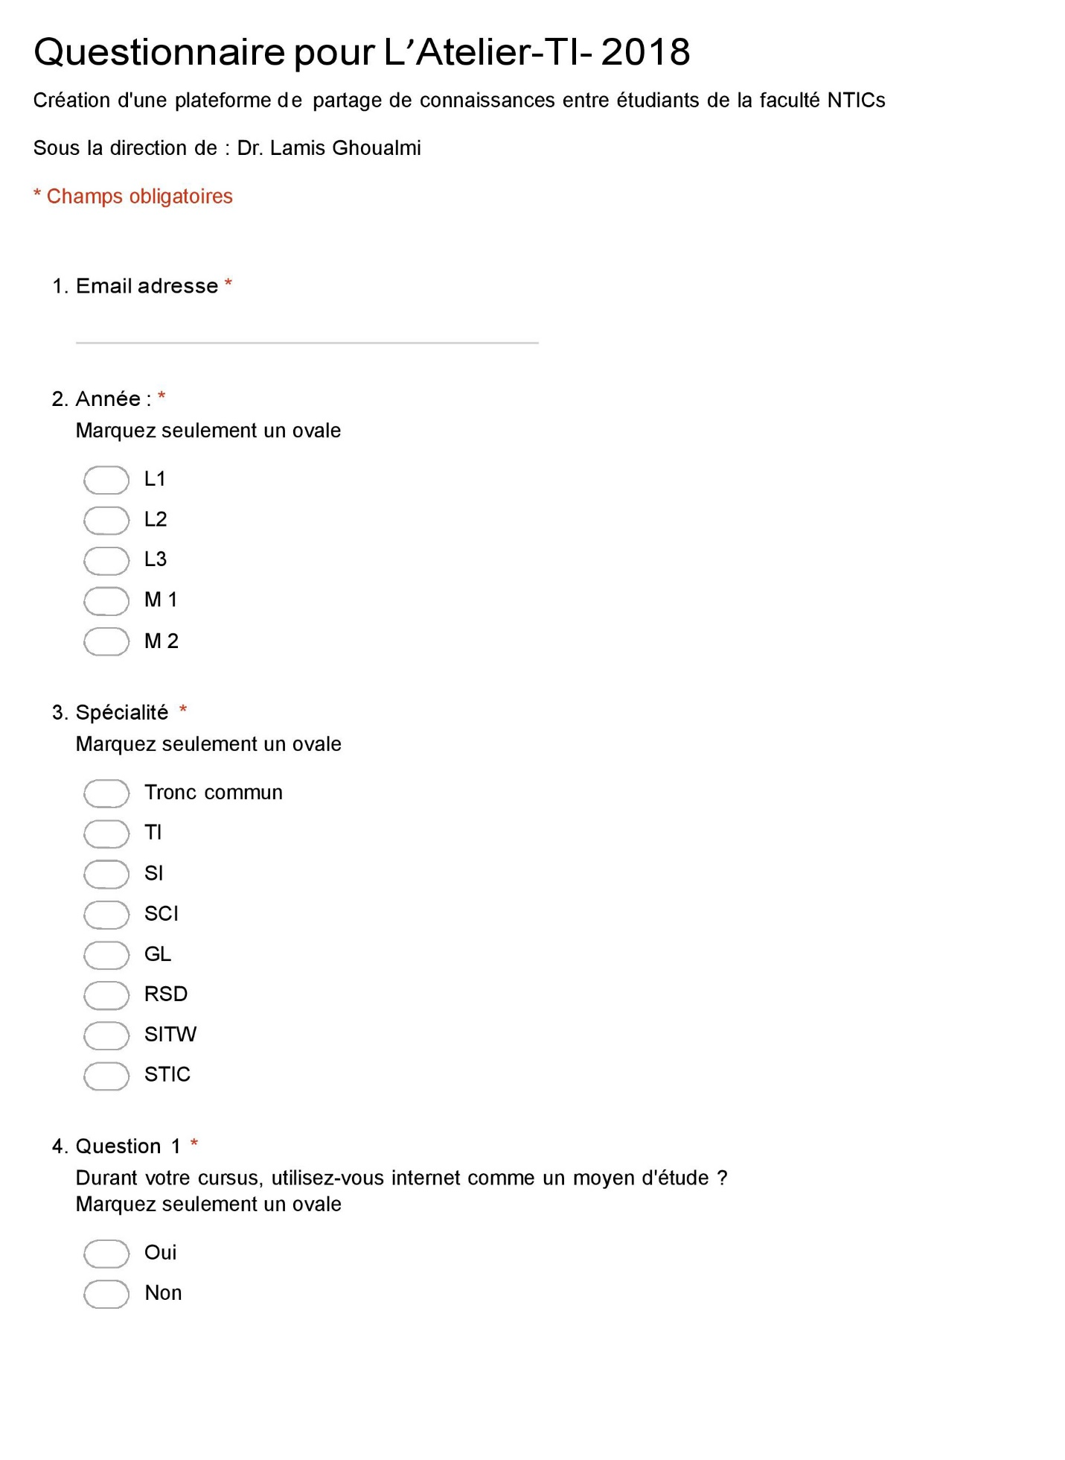

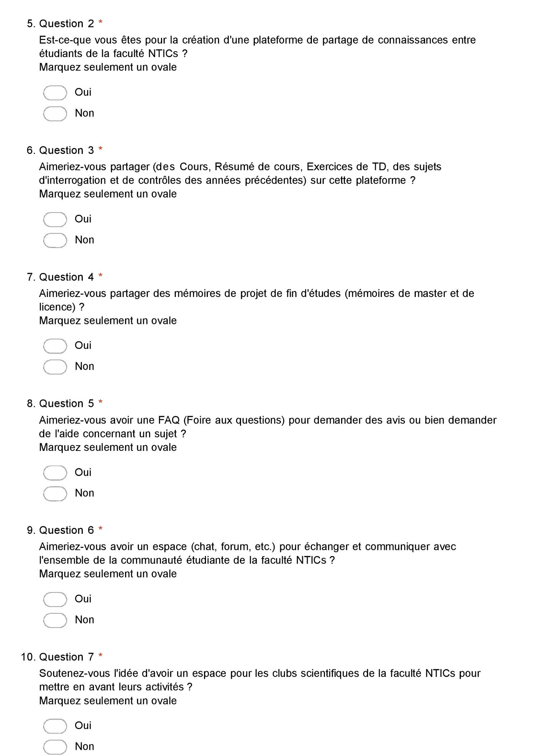

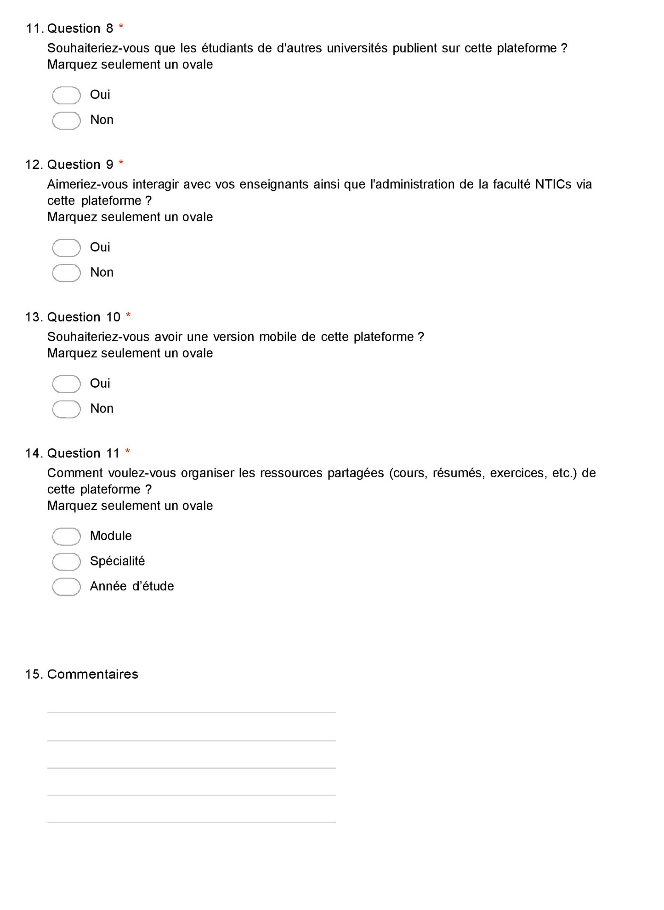

### Résulta du Questionnaires

Voici les résultats de l'enquête représentés avec un graphique à barres

Figure 3 : Durant votre cursus, utilisez-vous internet comme un moyen d’´étude ?

Figure 4 : Est-ce-que vous êtes pour la création d’une plateforme de partage de connaissances entre étudiants de la faculté NTIC ?

Figure 5 : Aimeriez-vous partager (des Cours, Résume de cours, Exercices de TD, des sujets d’interrogation et de contrôles des années précédentes) sur cette plateforme ?

**Figure** 6 : Aimeriez-vous partager des mémoires **de projet de** fin d’´études (mémoires de master et de licence) ?

Figure 7 : Aimeriez-vous avoir une FAQ (Foire aux questions) pour demander des avis ou bien demander de l’aide concernant un sujet ?

Figure 8 : Aimeriez-vous avoir un espace (chat, forum, etc.) pour échanger et communiquer avec l’ensemble de la communauté étudiant de la faculté NTIC ?

Figure 9 : Soutenez-vous l’idée d’avoir un espace pour les clubs scientifiques de la faculté NTIC pour mettre en avant leurs activités ?

Figure 10 : Souhaiteriez-vous que les étudiants de d’autres universités publient sur cette plateforme ?

Figure 11 : Aimeriez-vous interagir avec vos enseignants ainsi que l’administration de la faculté NTIC via cette plateforme ?

Figure 12 : Souhaiteriez-vous avoir une version mobile de cette plateforme ?

Figure 13 : Comment voulez-vous organiser les ressources partagées (cours, résumes, exercices, etc.) de cette plateforme ?

# Discussions des résultats

Dans cette section nous allons discuter les résultats du questionnaire.

Dans la figure 3, nous pouvons voir que la majorité des étudiants que nous avons interrogés utilisent Internet comme moyen d'éducation, 93% d'entre eux soutiennent l'idée de créer une plateforme d'apprentissage social comme illustré dans la figure 4.

On remarque également 90% des étudiants souhaitent un espace pour partager des cours, résumes, des exercices de TD, des sujets d’interrogations et des contrôles des années précédentes et que 84% d'entre eux souhaitent partager des mémoires de projet de fin d’´études, comme illustré dans les figures 5 et 6.

Selon la figure 7, On remarque que 83% des étudiants aiment l'idée d'avoir une rubrique pour poser des questions et dans la figure 8 on voit que 75% des étudiants souhaitent avoir une espace pour discuter. 72% des étudiants interrogés soutiennent les présences des clubs scientifiques sur la plateforme, selon la figure 9.

54% des étudiants que nous avons interrogés sont contre l'utilisation de la plate-forme par des étudiants d'autres universités comme la figure 10 illustre. 74% des étudiants veulent interagir avec leurs enseignants sur la plateforme, selon la figure 11.

La figure 12 montre que 78% des étudiants demandent une version mobile de la plate-forme. Et la figure 13 montre que 37% des étudiants souhaitent que le contenu soit organisé par module, mais 36% du thème souhaite que le contenu soit organisé par spécialité et le reste veut l'organiser par année.

# Solutions proposées

En fonction des résultats du questionnaire, nous proposons les solutions suivantes :

* Partager des cours, des résumes, des exercices de TD, des sujets d’interrogations et de contrôles des années précédentes.
* Partager des mémoires des projets de fin d’études mémoires de master et de licence.
* Demander des avis ou bien demander de l’aide concernant un sujet (FAQ).
* Echanger et communiquer avec l’ensemble de la communauté étudiant de la faculté.
* Présenter ou bien consulter les activités des clubs scientifiques.
* Filtrer le contenu par année ou bien module ou bien spécialité

# Conclusion

Dans ce chapitre, nous avons présenté une étude préliminaire du site de l’université Abdelhamid-Mehri Constantine 2 qui représenter notre étude de cas. Ensuite nous avons étudié les besoins des étudiants de la faculté par le biais d’un sondage qui a était effectuer au sein de la faculté NTIC. En dernier lieu, nous avons présente des solutions dans le but de faciliter l’échange entre étudiants et d’accroitre le taux de réussite des étudiants de la faculté NTIC.

Dans le prochain chapitre, nous allons élaborer le cahier de charge de notre projet ainsi que la conception de ce dernier en utilisant le processus unifié.

# CHAPITRE 3 Conception de l’application

# Introduction

Pour réaliser notre plateforme nous avons besoin de traduire les solutions que nous avons proposé dans le chapitre précédant à un cahier des charges afin de modéliser notre system.

Dans ce chapitre, nous allons présenter le cahier des charges fonctionnel, ainsi que la modélisation de la plateforme en utilisant UML comme un langage de modélisations suivant le processus unifié.

# Cahier des charges

L'objet de ce cahier des charges est de définir les besoins de base, les besoins optionnels, conditions d'utilisation ainsi que les acteurs de notre system.

## Les fonctionnalités de base

Dans cette partie nous allons définir les fonctionnalités de base de notre système

### Les besoins fonctionnels

Voici les besoins fonctionnels que nous avons obtenue à partir du questionnaire que nous avons introduit dans le chapitre 2.

* Partager des cours, des résumes, des exercices de TD, des sujets d’interrogations et de contrôles des années précédentes, des mémoires de fin d’études du master et de licence.
* Demander des avis ou bien demander de l’aide concernant un sujet.
* Interagir avec le contenu publié par des commentaires ou des réponses.
* Echanger et communiquer avec l’ensemble de la communauté étudiante de la faculté.

### Les besoins non fonctionnels

Voici les besoin non fonctionnel nécessaire pour notre system :

**Utilisabilité**

Tous les utilisateurs ne devraient avoir aucun problème à utiliser la plateforme et se familiariser en peu de temps.

**Disponibilité**

La plateforme devrait être disponible 24h/7j.

**Sécurité**

Seuls les étudiants authentifiés sont autorisés à accomplir certaines tâches et à accéder à certaines zones

**Performance**

La plateforme devrait être efficace et répondre aux besoins en peu de temps.

**Capacité**

Le stockage de tout type de contenu par un grand nombre d'étudiants imposera une énorme capacité de stockage.

## Les fonctionnalités optionnelles

Dans cette partie nous présenterons nos contributions en termes d'autres fonctionnalités

### Les besoins fonctionnel optionnel

Voici quelque besoin optionnel que nous avons proposé :

* Communiquer avec le son ou la vidéo via la plateforme.
* Chaque étudiant recevra un rang calculé à partir de ses contributions.
* Suivre un étudiant pour recevoir des notifications quand il publie quelque chose de nouveau.
* La plateforme doit être valable pour n'importe quelle autre faculté que la faculté du NTIC.

### Les besoins non fonctionnels

Voici les besoin non fonctionnel que nous avons proposés :

**Plateforme**

L’application sera multiplateforme donc il aura une distribution pour toutes les plateformes Desktop, mobile et web.

**Apparence**

La plateforme devrait avoir plusieurs thèmes de couleurs.

**Langue**

La plateforme devrait avoir au moins les trois langues principales (arabe, anglais, français).

## Conditions d'utilisation

Voici les conditions que tout utilisateur doit respecter :

### Contenu partagé

Le contenu publié ne représente pas nécessairement la direction du site, mais exprime plutôt le point de vue de ses propriétaires, le site ne porte donc aucune responsabilité en cas de violation ou d'illégalité.  
La gestion du site s'efforce également de supprimer le contenu illicite ou illégal.

### Spam

Le spam sera considéré comme une violation, et le compte spammeur sera supprimé par l'administrateur.

### Fausses informations sur le compte

Le site n'oblige pas ses utilisateurs à fournir des informations valides sur leur compte, mais pour éviter le spam, un email valide doit être fourni.

### Droits d'auteur

Nous encourageons nos utilisateurs à respecter les droits d'auteur, et nous les informons que ce site n'est pas responsable de tout plagiat.

## Identifications des acteurs

Dans notre système, il n'y a que deux acteurs :

**Étudiant**

Il est l'acteur principal que la plate-forme a été construite pour répondre à ses besoins

**Administrateur**

C'est un étudiant avec des privilèges avancés qui lui permet gérer la plateforme.

# Diagramme du cas d’utilisations

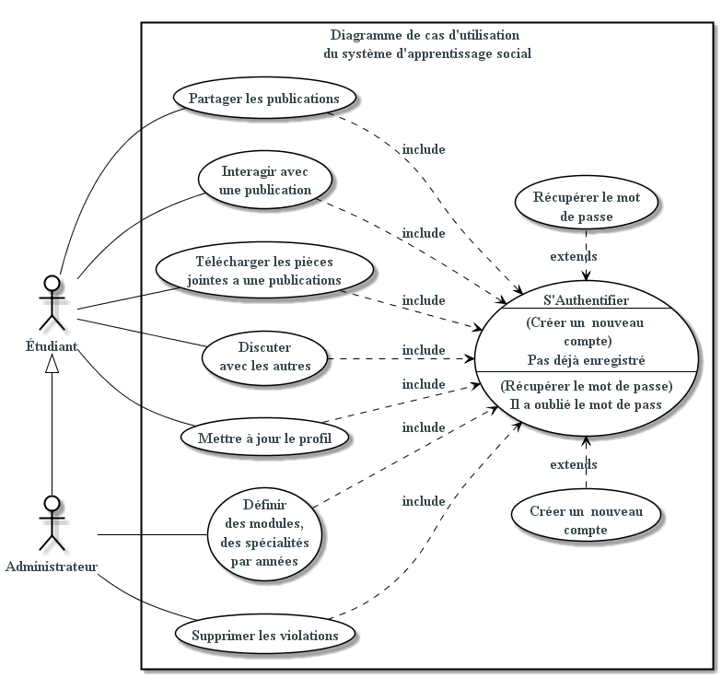La Figure 14 illustre le diagramme de cas d’utilisation initial

Figure 14 : diagramme de cas d’utilisation initial

## Description textuelle des cas d'utilisation

Nous allons créer une fiche descriptive pour les cas d'utilisation importants

|  |  |
| --- | --- |
| **Cas d’utilisation** | S’authentifier |
| **Acteurs** | Etudiant |
| **Pré condition** | Le login et le mot de passe saisis doivent être corrects |
| **Post-condition** | Etudiant Authentifié |
| **Scénario nominal** | 1. L’étudiant saisit son login et son mot de passe 2. Il confirme en cliquant sur le bouton « se connecter » 3. Un jeton est renvoyé à l'étudiant par le serveur et l'utilisateur est redirigé vers l'écran précédent. |
| **Enchaînements alternatif** | A1 : L'étudiant n'a pas de compte  L’enchaînement A1 démarre au point 1 du scénario nominal.  1. L'étudiant clique sur je n'ai pas de compte.  2. Le cas d'utilisation "créer un nouveau compte " est appelé.  Le scénario nominal reprend au point 3.  A2 : L'étudiant a oublié son mot de passe  L’enchaînement A2 démarre au point 1 du scénario nominal.  1. L'étudiant clique sur j'ai oublié mon mot de passe.  2. Le cas d'utilisation "Récupérer le mot de passe " est appelé.  Le scénario nominal reprend au point 3. |
| **Enchaînements d’erreur** | E1 : La connexion est en panne avec le serveur  L’enchaînement E1 démarre au point 2 du scénario nominal.  2. Un message "Pas de connexion" est affiché.  L'étudiant n'est pas authentifié |

Figure 15 : Description textuelle du cas d'utilisation s'authentifier

|  |  |
| --- | --- |
| **Cas d’utilisation** | Créer un nouveau compte |
| **Acteurs** | Etudiant |
| **Pré condition** | L'étudiant a un email valide |
| **Post-condition** | un nouveau compte est créé et validé |
| **Scénario nominal** | 1. L'étudiant entre ses informations personnelles 2. Il confirme en cliquant sur le bouton « s'inscrire » 3. Un message "nous avons envoyé un lien vers votre email " est affiché. 4. L'étudiant a complété les inscriptions en cliquant sur le lien qui a été envoyé |
| **Enchaînements alternatif** | A1 : L'email n'a pas été envoyé  L’enchaînement A1 démarre au point 3 du scénario nominal.  3. l'étudiant clique sur renvoyé l'email  Le scénario nominal reprend au point 4. |
| **Enchaînements d’erreur** | E1 : L'étudiant n'a pas entré un email valide  L’enchaînement E1 démarre au point 3 du scénario nominal.  3. le message n'est jamais envoyé et le compte n'est pas valide  Le compte n'est pas validé |

Figure 16 : Description textuelle du cas d'utilisation créer un nouveau compte

|  |  |
| --- | --- |
| **Cas d’utilisation** | Récupérer le mot de passe |
| **Acteurs** | Etudiant |
| **Pré condition** | L'étudiant ne doit pas oublier l'e-mail qu'il a utilisé pour inscrire |
| **Post-condition** | Un nouveau mot de passe est envoyé à l'email. |
| **Scénario nominal** | 1. L'étudiant entre l'email qu'il a utilisé pour inscrire 2. Il confirme en cliquant sur le bouton «récupérer» 3. Une vérification de l'existant de l'email est effectuée 4. Un message "Nous avons envoyé un nouvelle mot de passe vers votre email " est affiché. |
| **Enchaînements alternatif** | A1 : L'email n'a pas été envoyé  L’enchaînement A1 démarre au point 4 du scénario nominal.  4. l'étudiant clique sur renvoyé l'email  Le scénario nominal reprend au point 5. |
| **Enchaînements d’erreur** | E1 : L'email n'est pas trouvé dans la base de données  L’enchaînement E1 démarre au point 3 du scénario nominal.  3. Un message "Aucun compte n'est enregistré avec cet e-mail " est affiché.  4. Le mot de passe n'est pas envoyé |

Figure 17 : Description textuelle du cas d'utilisation Récupérer le mot de passe

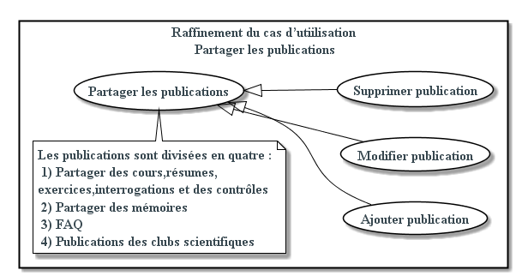**Raffinement du cas d’utilisation «Partager les publications»**

Figure 18 : Raffinement du cas d’utilisation Partager les publications

|  |  |
| --- | --- |
| **Cas d’utilisation** | Ajouter publication |
| **Acteurs** | Etudiant |
| **Pré condition** | Un étudiant authentifié |
| **Post-condition** | Un nouveau contenu est publié par l'étudiant |
| **Scénario nominal** | 1. L'étudiant clique sur le bouton Ajouter une publication 2. Un formulaire pour créer une nouvelle publication est affiché. 3. L'étudiant remplit le formulaire avec les informations nécessaires. 4. L'étudiant conforme en cliquant sur publier. 5. Le message "Publié avec succès" est affiché |
| **Enchaînements alternatif** | A1 : L'étudiant a manqué de remplir les champs obligatoires  L’enchaînement A1 démarre au point 3 du scénario nominal.  3. Le message "le champ est obligatoire" est affiché pour les champs on question  Le scénario nominal reprend au point 4. |
| **Enchaînements d’erreur** | E1 : L'étudiant annule l'ajout  L’enchaînement E1 démarre aux points 2 ou 3 du scénario nominal.  (3|4). L'étudiant clique sur annuler  Rien n'est publié par l'étudiant |

Figure 19 : Description textuelle du cas d'utilisation Ajouter publication

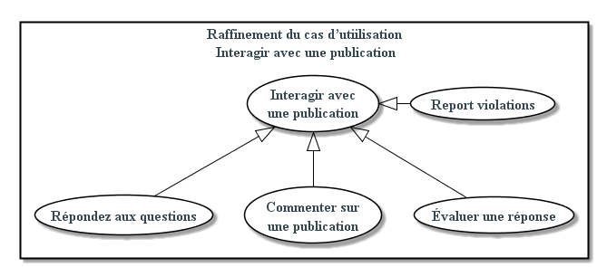**Raffinement du cas d’utilisation Interagir avec une publication**

Figure 22 : Raffinement du cas d’utilisation Interagir avec une publication

|  |  |
| --- | --- |
| **Cas d’utilisation** | Répondez aux questions |
| **Acteurs** | Etudiant |
| **Pré condition** | Étudiant authentifié |
| **Post-condition** | Une réponse est attachée à la question |
| **Scénario nominal** | 1. Chacune des publications aura un bouton de réponse, l'étudiant devra cliquer sur le bouton de publication ciblée 2. Une zone de texte apparaîtra avec un bouton d'envoi 3. l'étudiant entrer son réponse et confirmez en cliquant sur Envoyer 4. Le message "Votre réponse est envoyée" est affiché 5. La réponse est jointe aux publications avec 0 point |
| **Enchaînements alternatif** | A1 : L'étudiant envoie une réponse vide  L’enchaînement A1 démarre au point 4 du scénario nominal.  6. Le message "Vous ne pouvez pas soumettre une réponse vide" est affiché  Le scénario nominal reprend au point 4. |
| **Enchaînements d’erreur** | E1 : L'étudiant annule  L’enchaînement E1 démarre aux points 3 du scénario nominal.  4. L'étudiant clique sur annuler  5. Un message "L'opération est annulée" est affiché.  6. La réponse n'est pas jointe |

Figure 23 : Description textuelle du cas d'utilisation Répondez aux questions

|  |  |
| --- | --- |
| **Cas d’utilisation** | Commenter sur une publication |
| **Acteurs** | Etudiant |
| **Pré condition** | Étudiant authentifié |
| **Post-condition** | Un commentaire est attaché à la publication les commentaires ne sont pas désactivés |
| **Scénario nominal** | 1. L'étudiant choisit un des catégories (Partager un contenu, Mémoires de fin d'études, Clubs Scientifiques) dans le menu 2. Chacune des publications aura un bouton de commentaire, l'étudiant devra cliquer sur le bouton de publication ciblée 3. Une zone de texte apparaîtra avec un bouton d'envoi 4. L'étudiant entrer son commentaire et confirmez en cliquant sur envoyer 5. Le message "Votre commentaire est envoyée" est affiché 6. Le commentaire est joint aux publications |
| **Enchaînements alternatif** | A1 : L'étudiant envoie un commentaire vide  L’enchaînement A1 démarre au point 4 du scénario nominal.  6. Le message "Vous ne pouvez pas soumettre un commentaire vide" est affiché  Le scénario nominal reprend au point 4. |
| **Enchaînements d’erreur** | E1 : Le commentaire est désactivé  L’enchaînement E1 démarre aux points 1 du scénario nominal.  2. Le bouton de commentaire est désactivé, Le commentaire n'est pas joint  E2 : L'étudiant annule  L’enchaînement E2 démarre aux points 3 du scénario nominal.  4. L'étudiant clique sur annuler  5. Un message "L'opération est annulée" est affiché.  6. Le commentaire n'est pas joint |

Figure 24 : Description textuelle du cas d'utilisation Commenter sur une publication

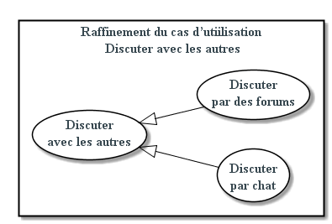**Raffinement du cas d’utilisation Discuter avec les autres**

Figure 25 : Raffinement du cas d’utilisation Discuter avec les autres

|  |  |
| --- | --- |
| **Cas d’utilisation** | Discuter par chat |
| **Acteurs** | Etudiant |
| **Pré condition** | Les deux étudiants sont authentifié et active |
| **Post-condition** | L'étudiant peut envoyer et recevoir des messages |
| **Scénario nominal** | 1. L'étudiant choisit la Chat dans le menu 2. La liste des étudiants est affichée avec le bouton Envoyer une demande d'ami 3. L'étudiant clique sur le bouton de l'étudiant ciblé et attend que sa demande soit acceptée par l'autre étudiant 4. Une fois qu'ils sont amis le chat est disponible en cliquant sur le bouton chat qui se trouve sur la liste d'amis 5. L'étudiant peut envoyer et recevoir des messages |
| **Enchaînements alternatif** | A1 : L'étudiant est déjà un ami  L’enchaînement A1 démarre au point 1 du scénario nominal.  Le scénario nominal reprend au point 4. |
| **Enchaînements d’erreur** | E1 : La demande d'ami n'est pas acceptée  L’enchaînement E1 démarre aux points 3 du scénario nominal.  4. la demande est refusée  5. l'étudiant ne peut pas envoyer ni recevoir de messages |

Figure 26 : Description textuelle du cas d'utilisation Discuter par chat

# Diagramme des séquences

Dans cette section nous allons présenter les diagrammes des séquences du quelque cas d’utilisations :

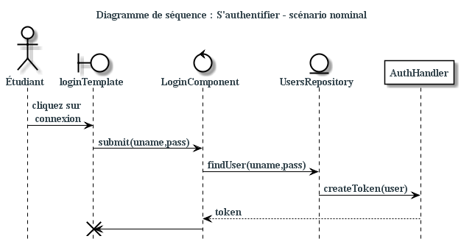

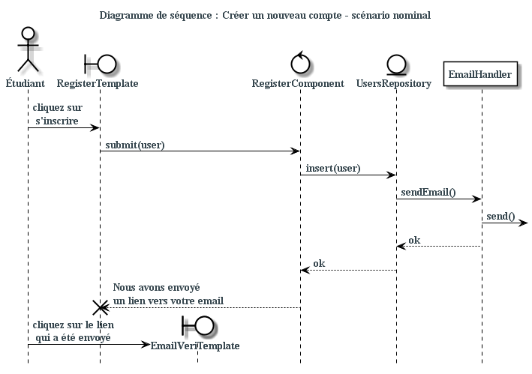

Figure 27

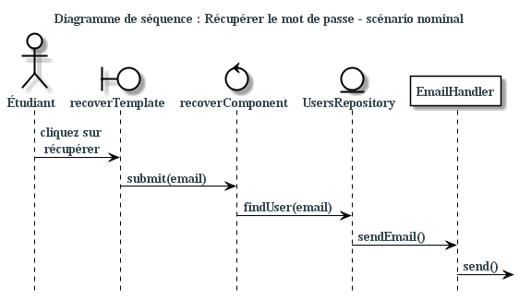

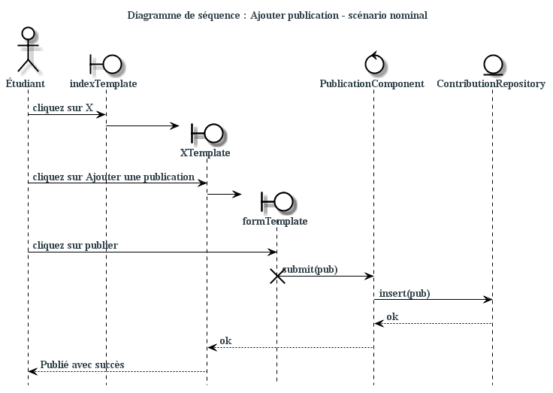

# Références

1. **[En ligne] https://www.futura-sciences.com/tech/definitions/internet-internet-3983/.**

**2. [En ligne] https://searchwindevelopment.techtarget.com/definition/Internet.**

**3. [En ligne] https://searchwindevelopment.techtarget.com/definition/Internet.**

**4. [En ligne] https://flatworldbusiness.wordpress.com/flat-education/previously/web-1-0-vs-web-2-0-vs-web-3-0-a-bird-eye-on-the-definition/.**

**5. [En ligne] https://www.tutorialspoint.com/internet_technologies/web_pages.htm.**

**6. [En ligne] https://www.tutorialspoint.com/internet_technologies/web_pages.htm.**

**7. [En ligne] https://medium.com/@NeotericEU/single-page-application-vs-multiple-page-application-2591588efe58.**

**8. [En ligne] http://www.elearningnc.gov/about_elearning/what_is_elearning/.**

**9. [En ligne] https://elearningindustry.com/using-elearning-technologies-improve-educational-quality-language-teaching.**

**10. [En ligne] https://elearningindustry.com/advantages-and-disadvantages-of-elearning.**

**11. [En ligne] http://webstatsdomain.org.**